ПРИЛОЖЕНИЕ
към
ДОКЛАДА НА КОМИСИЯТА ДО ЕВРОПЕЙСКИЯ ПАРЛАМЕНТ И ДО СЪВЕТА
относно различните методи за зашеметяване на птици
Основни икономически данни за сектора за птиче месо в ЕС

Производство в ЕС: 12 млн. тона
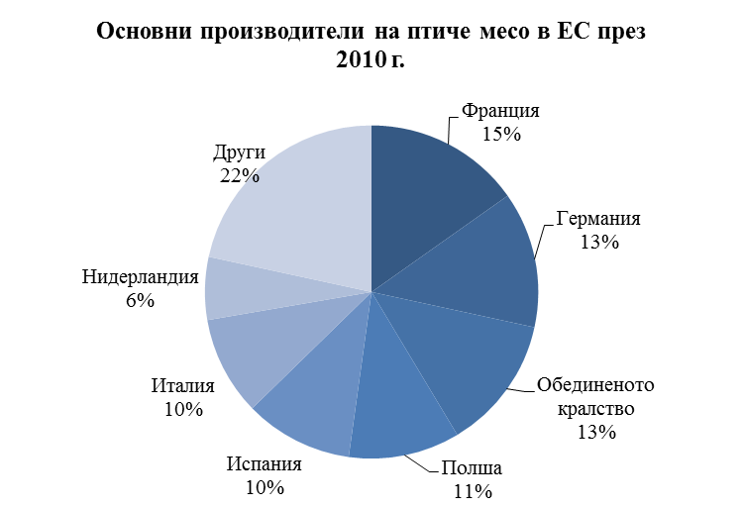
Източник: AVEC, годишен доклад за 2011 г.

Кланици
Около 5300 предприятия.
Няма пълен списък на кланиците/данните според капацитета са оскъдни.

Икономически резултат
Между 30 и 32,5 млрд. EUR през 2011 г.

Брой на работниците, които имат контакт с живи животни
Приблизително 3000 души на пълно работно време.

Потребление в ЕС: 11,6 млн. тона
Консумация на глава от населението около 23 kg годишно.

Търговия на ЕС
ЕС изнася 9 % и внася 6 % от продукцията в ЕС
ЕС внася предимно месо от гърди и изнася разфасовки с по-ниско качество, с изключение на Франция, която има специален пазар за износ на цели птици в Саудитска Арабия.
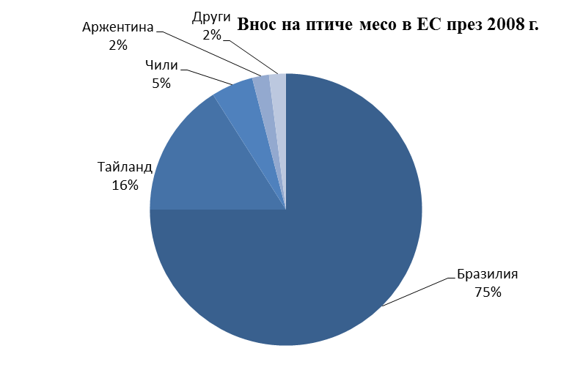
Източник: Евростат.

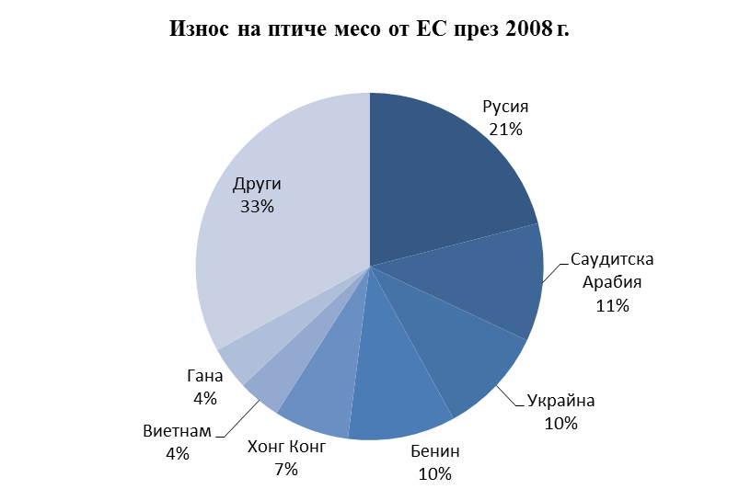
Източник: Евростат.

Всички данни са събрани от проучването, възложено от Комисията: Проучване на различните методи за зашеметяване на птици, извършено от Консорциума за оценка на хранителната верига (Food Chain Evaluation Consortium) с ръководител на проекта — Agra CEAS Consulting — 11.12.2012 г.
Данни за 2010 г. в трупно кланично тегло.
Повечето от тези заети лица обаче са работници на непълно работно време.
Данни за 2009 г.
Данни за 2010 г. в тонове. В стойностно изражение износът през 2010 г. е възлизал на 1,18 млрд. EUR, а на вноса — 1,97 млрд. EUR, което представлява съответно около 3,8 % внос и 6,4 % износ от приблизителната стойност на продукцията на кланиците в ЕС.

